
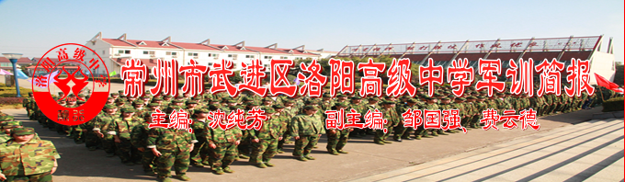

当你们穿上军装的那一刻，你们身上就多了一种责任，是军训赋予的责任。责任纵然艰苦，但作为一名高中生的你们就应毫不畏惧，坦然接受。因为你们终会知道：军训会让你们成长，让你们体验丰满羽翼的蜕变过程，使你们变得更坚强，变得更果敢。这个过程会让你们学会很多，懂事很多。
当我们在站军姿、稍息、立正的时候，我们应该无比自豪，因为我们在昭示青春的存在，我们在展现青春的魅力，我们在证明青春的洒脱。

——洛阳高级中学《军训简报》编委会

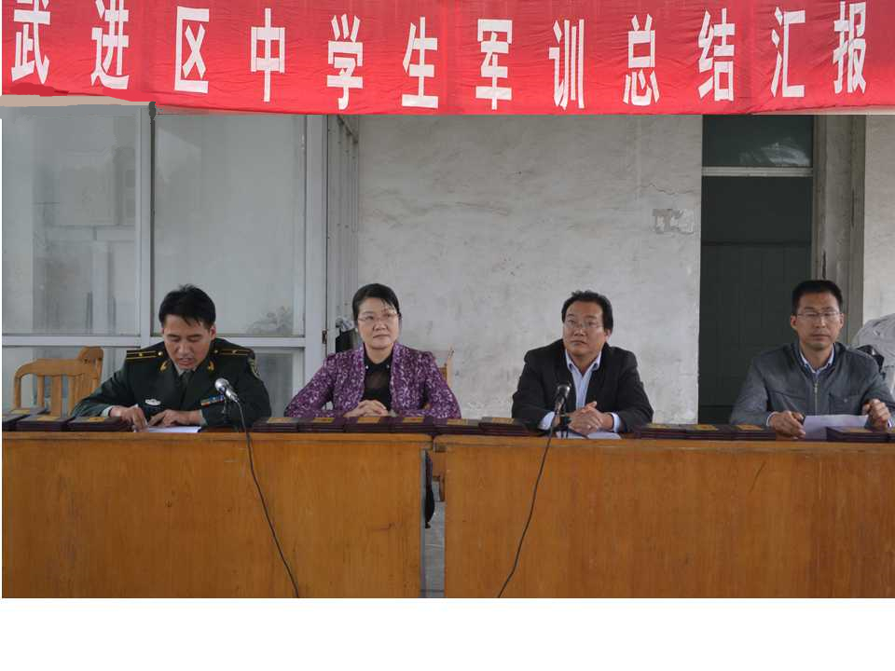

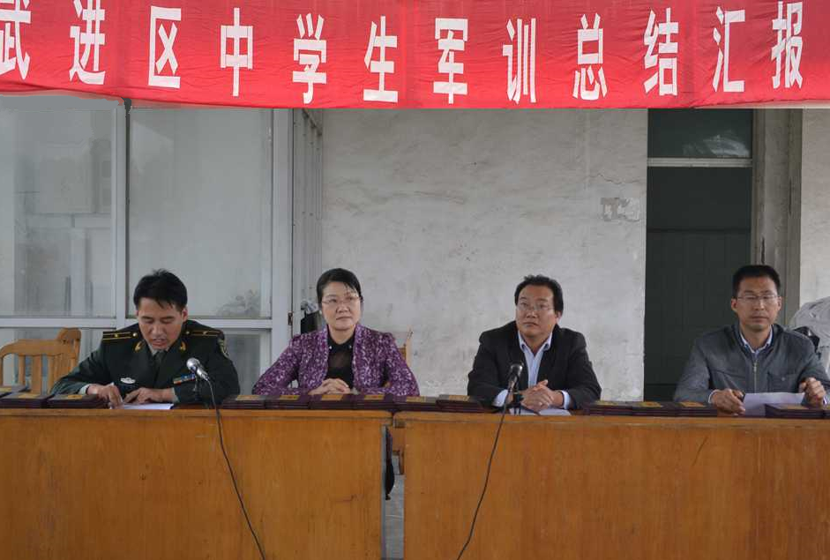
第1版


坚定理想信念，磨练钢铁意志
———在2014年高一军训总结大会上的讲话
尊敬的各位教官、老师们，同学们：大家上午好！
首先请允许我代表洛阳高级中学、礼嘉中学的全体师生向全体教官们表示衷心的感谢和由衷的敬意！感谢你们七天来在训练过程中所付出的辛勤汗水和艰苦努力！向洛阳高级中学和礼嘉中学的领导、班主任老师和全体同学们表示亲切的问候和衷心的感谢！感谢你们为了圆满完成军训任务所做出的不懈努力！向在本次军训中被评为优秀学员同学表示热烈的祝贺！
我们两所学校组织高一新生开展军训活动，既是素质教育和新课程改革的要求，也是践行办学理念、全面提高中学生思想道德素质的客观要求。我们全体高一新生在国防教育训练中心的首长和教官的指导下，在全体班主任的协助下，在为期七天的军训中，进行了队列训练，内务整理，军体拳训练、军纪校纪、国防知识、军事知识等方面的教育，革命歌曲的练习，实弹射击等。七天的军训，高标准达成了预期目标，取得了很大的军训成果。本次军训所取得的成果主要表现在以下六个方面：
一、师生合作，创办军报。在全体带队老师和同学们的共同努力下，我们的军训简报在军营展示。在短短的一周中，我们精心设计并编印了军训简报，比较全面的反映了同学们在军训中的先进事迹、思想动态和军容军姿。同学的军营感言、军训日记、军训报道、诗歌散文等文章在简报上发表，同学们在训练中的许多精彩照片在军报上展示，报纸虽小，但形式多样，内容丰富，寓意深远，她如实地记录了我们这段不平凡的军旅岁月。我们不但要让她盛开在绿色军营中，而且还要辐射到我们校园，让其他年级的同学也从军报中感受到军营的氛围。
二、被子方正，内务整齐。同学们利用午后和晚上休息的时间，在操场上、房间里一遍又一遍地苦练叠被子技术，在反反复复的训练过程中，同学们都能接受教官的指导，做到不厌其烦、不折不扣的完成训练任务。工夫不负有心人，现在，一床一床被叠得方方正正、有棱有角的被子就摆放在我们面前。同时，我们在内务检查中也看到，宿舍内地面整洁，鞋子、毛巾、牙刷、牙膏等各种物品摆放整齐。这是同学们耐性细致、认真专注地从事这项事情的结果，这一成果必将促使我校宿舍文化建设再上新台阶。
三、文明礼仪，蔚然成风。讲文明、懂礼貌，使用礼貌用语、同学间和谐相处长期以来一直是我们两个学校追求的目标，也是现代公民文明程度的显著标志。同学们在军营中向教官们学到了尊重首长、尊重同伴的优良作风。同学们懂得了相互尊重、相互关心，我相信我们的每一位同学在校园里一定会成为一名文明礼仪的标兵的。
四、就餐就寝，秩序井然。饭前集队，动作迅速；进入餐厅，安静有序；凳子轻拿轻放，就餐鸦雀无声。同学们在军营中学会了如何集体就餐等基本要求。我们从学生的吃饭风气中可以看出学生的学风、学校的校风。同学们进入宿舍以后，都能安静有序地整理内务，写日记，读书看报，不再大喊大叫、奔跑吵闹。熄灯以后都能上床休息，不再闲谈。基本养成了就寝习惯。
五、军姿端正，纪律严明。今天的会操是七天军训成果的集中展示。刚才我们看到：同学们精神饱满、情绪高涨，队伍整齐、步伐一致，动作刚劲有力、口号声响彻云霄。短短的七天，练就了我们端正的军姿，严明的纪律。
六、吃苦耐劳，意志坚强。更为重要的是，经过七天超强度的训练，培养了我们吃苦耐劳的精神，磨练了我们坚强的意志品质。我们有些同学平时过惯了养尊处优的生活，从小开始生活一帆风顺，没有吃过一点苦，在父母亲的照顾下娇气十足，怕苦怕累。但是，来到军营以后，通过军营的洗礼，绝大多数同学的思想和表现发生了根本性的变化。同学们，你们是好样的，你们每天都在坚持，每天都在改变、每天都在进步！这种吃苦耐劳的优秀品质，顽强拼搏的坚强意志是宝贵的精神财富。
第2版

为了进一步发扬优良作风，巩固通过艰苦训练来之不易的军训成果，在此，我向大家提出四点要求：
一、明确人生意义，坚定理想信念。人最宝贵是生命。生命对于每一个人只有一次。人的一生应当是这样度过的：当他回首往事的时候，不因虚度年华而羞耻，也不因碌碌无为而悔恨。通过这次军营的洗礼，每个同学应当有所感悟：人生的目的和意义在于奋斗、在于拼搏，在于坚持，在于持续不断的前进。为此，每位同学必须树立远大的理想，确立坚定的信念，形成正确的世界观、人生观、价值观。理想信念对于人生之所以如此重要，这是因为理想是指路明灯，是人生的精神支柱，是展翅飞翔的翅膀。有了理想，学习才有动力，生活才有意义，才会有战胜困难的信心和决心。一个人要想学有长进，事业有成，就必须确立正确的理想、信念和价值观。
二、发扬吃苦精神，磨炼钢铁意志。我曾看到这么一句名言：合理的要求是训练，不合理的要求是磨练。在三年高中生活中，我们在生活和学习上会遇到许许多多的困难和挫折。我们要把这些困难和挫折看作是磨练我们意志品质的绝好机会。我们只有具备了一种吃苦在前、享受在后的精神，具备了一种遇到困难决不退缩的钢铁意志，我们三年的学习才会有丰硕的成果，我们的人生才能走向成功。
三、坚持正义正气，荡涤不良习气。在这难忘的七天军营生活中，教官的严格要求，同学们的刻苦训练，步调一致的行动，合作互助的团队精神，以及响亮的口号声，无不昭示着同学们有一种凛然正气和不甘落后、积极向上的精神风貌。但是，我们并不排除少数同学也有着消极躲避、不求上进的思想意识。通过本次军训，我希望每位同学要坚持正义正气，荡涤不良习气，与人为善，助人为乐，从善如流，积极进取。
四、积极付诸行动，勇做生活强者。本次军训结束，我们每一位同学重返校园以后，我们直接面对的是繁重的文化课的学习。我们应当如何不断提高自己的文化学习成绩，争取三年后在高考中考上一个理想的大学呢？我相信同学们已经找到了答案，这就是确定目标，立即行动；永不放弃，直到成功！行动是取得成功的关键，没有实际的行动，一切都是空话。希望同学们回到学校以后，继续发扬军营的优良作风，进一步巩固和提升军训成果，埋头学习，主动学习，乐于学习，善于学习，做学习的主人，做生活的强者！同学们：七天军训生活，必将成为我们一生中难以磨灭的最美好的记忆；七天的军训成果，也将成为我们受益终身的最宝贵的精神财富。相信你们回到学校以后，一举一动、一言一行，都将成为我们学校的一道亮丽的风景线！
最后，祝愿营地首长、教官和学校老师们身体健康，工作愉快！祝愿同学们身心两健，学习进步！
谢谢大家！

第3版


2014级高一学生军训总结大会发言
王怡 2014.10.30
尊敬的各位领导、各位教官，亲爱的老师们、同学们：
我是来自武进区礼嘉中学高一（8）班的王怡 ，很荣幸能够代表武进区洛阳高级中学和礼嘉中学的800多名受训同学在此发言。
带着感叹，带着欣喜，带着激动，带着收获，为期一周的军训生活已然接近尾声。一周来，热，累，晒，渴，饿，是我听大家说得最多的话语；但是凭着坚强的意志，不凡的毅力，我们经受住了秋阳的炙烤，战胜了秋雨的洗礼，突破了身体的极限，克服了各种各样的困难，最后我们胜利了。现在我们可以自豪的说我们是最棒的！在进入高中以后，我们赢得了人生战场上的又一场胜利！而这场胜利一定会给我们以后的学习生活奠定坚实的基础。
在我们带着兴奋品尝胜利的喜悦时，我们不会忘记一直辛苦教导训练我们的教官们。在此让我们一起用最热烈的掌声，感谢我们最可爱最可敬的教官们吧！我们要感谢你们训练时认真的精神、严明的纪律、规范的要求，正是这样严格的要求，才磨练了我们的意志，强健了我们的体魄，严明了我们的纪律、提高了我们的集体组织观念，使我们真切的体验到了军人的风采。
在军训过程中，我们与可敬可爱的教官们做了最近距离的接触，品尝到了军人生活的艰辛与欢乐。在训练中教官们时时处处为我们树立了榜样，他们用崇高的思想、模范的行为感染和教育了我们，使我们从简单的队列训练中，感到了军人的不简单，理解了军人的崇高和伟大。
一周军训，大家接受的不仅是一场组织纪律教育课，而且是一堂集体主义教育课。因而，我们都能够严格要求自己，服从命令、听从指挥，全身心地投入到训练中。为了集体荣誉，在训练过程中相互鼓励、相互关心、相互帮助；为了集体荣誉，在队列训练和比赛中，团结协作，共同努力，力争获得好成绩，为集体争光。为期一周的军训大大提高了我们的集体荣誉感。
军训就要圆满结束了，回首这一周的生活，相信同学们的收获都是巨大的。新的学习生活即将开始，我相信同学们在军训结束后，一定会把教官们严谨的作风、顽强的意志、吃苦的精神作为学习的榜样；一定会把在军训中学到严守纪律，爱护集体的精神带到未来的学习生活中。从这几天的表现中我有更加充分的理由相信：我们一定能严格要求自己，做一名守纪律、讲团结、爱集体、意志坚，能进步，有作为的优秀学生。
谢谢大家！

第4版



军训感言
观展览馆感受
高一（2）班 张梦
2014年10月29日上午，在经历五天正规的军训后，我们来到了国防军训基地的展览馆。
刚进入展馆，就被玻璃罩内的一个个模型所吸引，战机、直升飞机、航天飞机、航空母舰……一个个炫酷的模型紧紧抓住我的眼球，它们保卫者我们的祖国，是我们的铠甲，它烙印在我的心中，是我的信仰，我为它们而感到骄傲！
抬头望去，可以看到一排排的图片。有穿着迷彩服的特种兵的英姿飒爽；有阅兵仪式上整齐划一的方阵；有南京大屠杀遇难同胞的遗体……一张张图片深深触动我的心灵，我为遇难的同胞默哀，我们要勿忘国耻，我们要珍惜现在的美好生活，我们要庆幸有人民解放军这么一支强大的队伍，我们才能安稳睡好每一个晚上，开心过好每一天。
军训即将结束，心中有些许不舍，自己学到了许多，我会把军人精神发扬到日常生活的每一点每一滴。
高一1班 何嘉澄
一花一叶，一树一木，一人一梦，我们怀着不同的心情来到这儿已经六天了，恐惧、害怕、惊奇的感觉早已被劳累、紧张和不安所取代。第一次被教官骂，第一次被教官掀被子…….正是这些第一次，我们学会了忍耐，学会了耐心，学会了合作，学会了努力，学会了奋斗，真该感谢被我骂为“该死”的军训。人生短暂，珍惜现在才能获得成功。

高一（7）班 孙媛媛
在炽热的白日里，我们被风吹干了脸上的汗水，用有力的筋骨摆出端正的姿态，冲天的咆哮吼出激荡人心的口号，在夜幕背景下吹着晚风一遍遍重复拳法。对于我们来说这可谓是难熬的时光，我们不是圣人当然也会抱怨，私底下埋怨这个埋怨那个，或是躲在军帽下偷偷落泪，或是困倦时在军帽的遮掩下眯眼站着就睡着了。可就算是这样我也仍然感受到充实满足，不仅因为教官的幽默体贴，还有大家齐心协力的合作以及一起开怀大笑的氛围。即使有什么不开心，看看窗外落日后的绚丽的云彩，吹吹沁人心脾的冷风，欣赏夜空的明星和弯月，那些失意便会自然过去。
说实话，这里的生活让我学会了很多，学会了如何走路，如何礼貌待人，如何规范行为。同样是学习，与在学校不同的是在学校学习的是书本的知识，在这里学到却是生活技能。我想，如果这七天军训我们能够严格按照教官的话来做，就应该会收获很多，使自己成长起来，独立起来，摆脱依赖。

第5版

高一（2）班 张梦
全体女生听从教官指挥十个一行排好，我位列第四，在震耳欲聋的枪声中我站到了我的位置。等到我的时候我快速趴在垫子上，旁边的教官帮我摆好位置。我双眼瞄向前方的固定靶。“好，开枪！”教官一声令下，我扣下扳机，“轰轰”连打两枪，后座力强得使我腋部撞得生疼，但这都值得。打靶的瞬间，那种感觉非常微妙，脑子里一片空白，仿佛那一瞬间，我便置身于抗日战场上，光荣作为一名战士，为祖国奋斗，为人民而拼搏！
高一（8）班 陈秀兰
雨下个不停，而且有越来越大的趋势。
“教官，原谅我，我没有拿到子弹壳，所以我没有感受写。”虽然我内心在这样叫喊，但是打靶的时候那一种紧张又刺激的氛围还是让我很兴奋，无论是近距离所听到的枪声还是摸到枪时的那种的新鲜感与之前瞄靶时所感觉到的完全不同，是一种刺激的飞跃性感觉，不得不承认，我真的很兴奋。那震耳欲聋的枪声，促使我更想打枪，而不是怯怯的躲回宿舍，这不仅是打靶，我认为这还是一次胆量的训练，其一是因为打靶有一定的危险性，其二是因为，枪响太大，刚打完枪有，有那么一两秒的时间我的耳朵都听不清声音，只有“嗡嗡”的声响在耳朵回荡，尽管如此我还是想打靶。一看到垫子，我的内心感到我的热血在沸腾。近年来，日本总是想方设法的侵犯我国领土，如台湾的钓鱼岛，这是赤裸裸的发布了挑战，想想那些保卫国家的勇士们，我觉得我们应该好好地珍惜这次打靶的机会。
“嘭”“嘭”两声枪响后，打靶结束了，我不舍的放下了枪，慢慢站了起来，我希望，这两声枪响，代表这我军训生活的结束，同时也代表我学习生活新的开始，我想，为祖国效一份力！
高一（7）班 邓倩倩
今天的军训，我有一次摸枪的机会，我感到很幸运。天上虽然下着雨，但是我的心情却十分激动。但是打靶并没有我想象中那么简单，也没有想到枪响有这么大声，近距离听就感觉身边放了一个巨型鞭炮，捂住耳朵都会被震到。教官告诉我们，不要捂住耳朵，要习惯这个声响。
很快，就轮到我了。我趴在垫子上，左手握好枪，右手扣住扳机，枪柄抵在右边的锁骨下面。我心里突然有些紧张，手心里逐渐冒出汗来。望着远处的靶，总觉得自己没法瞄准，可是枪到手里后就什么都不顾了，闭上了眼睛瞎按了两下。很快就结束了，感觉时间很短，短暂却令人兴奋。
回过头来想想，打靶其实很简单，按照口令依次行事就行了。人生不也一样吗。人活着就是为了一个人生，但是人生需要目标，要有个自己想要寻找的最适合自己的归属之地。我们常说有压力就会有动力，但动力从何而来，不就是从我们对目标的渴求中得来的吗？有了目标我们才能有方向，才不会迷失在人生的道路上。人的一生会遇到许多困难，但只要我们有目标有毅力，就不怕没有结果，就如打靶有了目标就会有方向，就会有动力。
走人生道路人生如打靶……

第6版


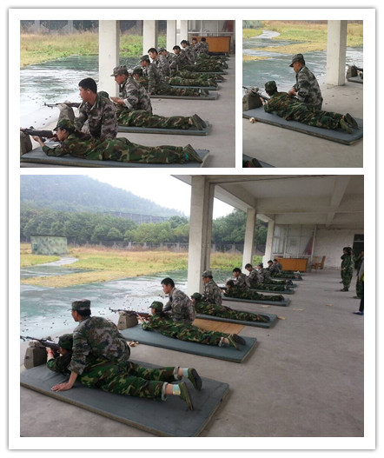

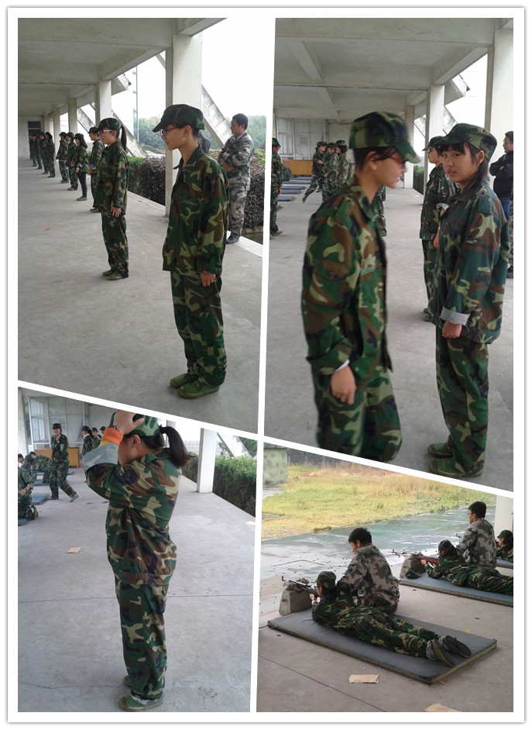

军中掠影

第7版

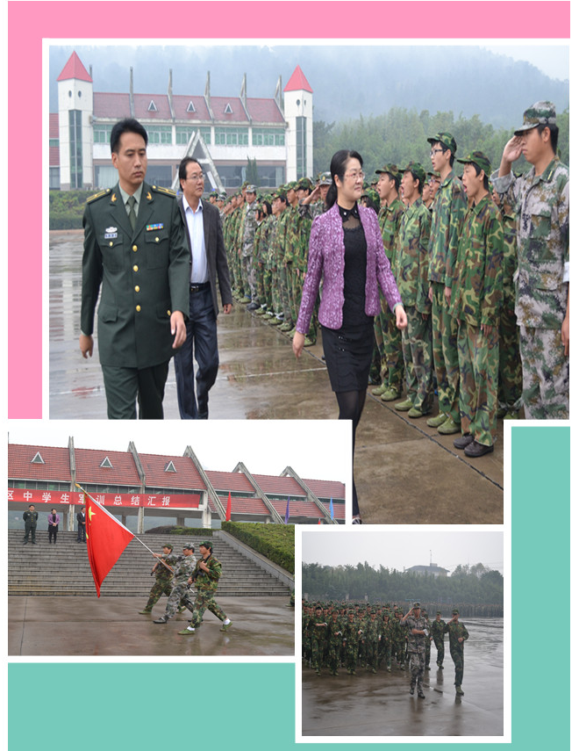
军训闭营式
军训让我们养成好习惯

时间似流水，转眼流逝，已经军训的第六天了，我感觉到军训并没有传说中（想象中）的那么累。反而使我们养成了许多好习惯。见到老师、军官时，我们能够面带微笑主动问好；回到寝室后，我们能够自觉铺平床铺，席地而坐；早中晚，我们能够积极合作，打扫卫生；集合时，我们能够加快脚步，列齐方阵。鸦雀无声…… 高一（7）班 刘菁菁

第8版


家长寄语
高一（3）班刘怡家长:孩子，也许在军训中很苦很累，但这是一种人生体验．战胜自我，锻炼意志，可以培养你吃苦耐劳的精神，让你学会在今后的日子里如何独立，怎样面对生活,面对困难.祝你在军训中一切顺利！加油！

高一（7）班陆玲玲家长：好好接受训练，改掉娇气的小毛病，希望通过此次军训，让爸妈看到一个更加自信、自立、自尊的你。

高一（5）班吴颉家长：希望你在这次的军训中，能有吃苦耐劳的作风，积极完成教官的任务，与同学和睦相处，互帮互助，严格遵守纪律，做个学生标兵。
高一（7）班林海虹家长：女儿加油！妈妈好羡慕你人生多了这一次与众不同的经历，好好体会！
高一（7）班蒋澄家长：希望你在这次军训中，严格遵守部队纪律，要树立不怕吃苦精神。我们相信你是最棒的。
高一（2）班陈丽雯家长：你正在接受军训，这是你十六年来从未吃过的苦，妈妈有万个不舍，但是，这是涉入社会的第一步，相信这经历将会永远的记在你的脑海里！同时更加相信我乖巧懂事的女儿，能胜任这次军训活动。希望通过这次军训，你会成为一个有理想，有责任，有担当，有作为的好学生！
编委会成员：黄包罗 巫小才 谈晓旻 徐 莹 费云德 江 峰 虞赛玉 曹家生 刘 超

第9版

